Organizacja: Kujawsko-Pomorski Związek Pływacki
Województwo: kujawsko-pomorskie
Adres: 87-100 Toruń ul. Popiełuszki 1/3

DZIENNIK ZAJĘĆ

PROGRAM POWSZECHNEJ NAUKI PŁYWANIA
„Aktywna Szkoła raz, dwa, trzy – ABC pływania” 2025
Program dofinansowany ze środków Funduszu Zajęć Sportowych dla Uczniów
w ramach dotacji Ministerstwa Sportu i Turystyki

Realizacja projektu powszechnej nauki pływania ABC pływania w Kujawsko-Pomorskim Związku Pływackim


Osoba prowadząca:
Imię i nazwisko/uprawnienia: ……………………………..
Miejscowość (lokalizacja basenu): ………………….. Data: ……………………..
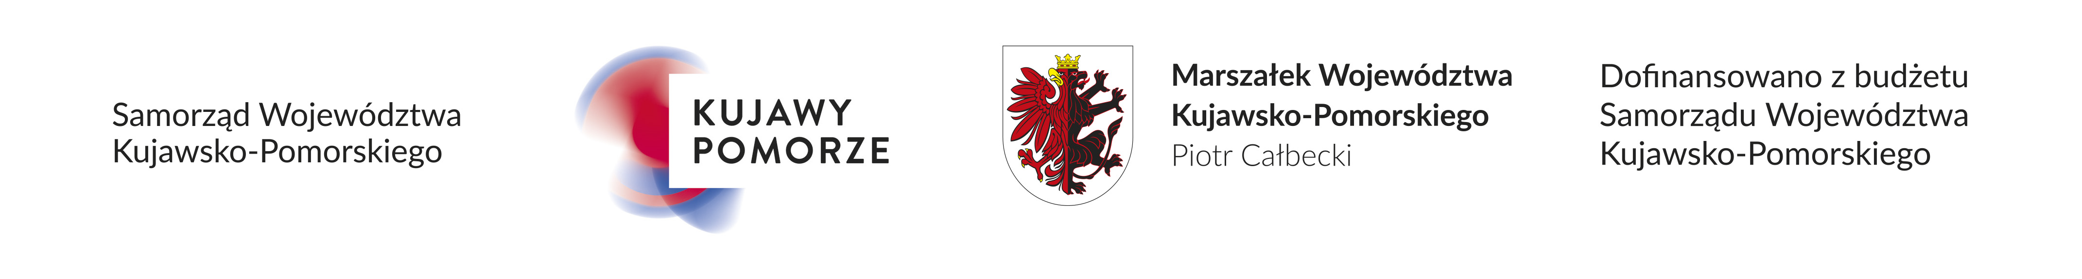
Rejestr uczestników grupy

Lp. | Nazwisko i imię | Data urodzenia | Adres zamieszkania* | Szkoła
1.
2.
3.
4.
5.
6.
7.
8.
9.
10.
11.
12.
13.
14.
15.
*dane nieobowiązkowe

PLAN ZAJĘĆ
Lp. | Data | Temat zajęć | Liczba uczestników | Prowadzący /imię i nazwisko/ podpis | Uwagi o realizacji zajęć

